АДМИНИСТРАЦИЯ ЛЕНИНГРАДСКОЙ ОБЛАСТИ
КОМИТЕТ ПО КУЛЬТУРЕ ЛЕНИНГРАДСКОЙ ОБЛАСТИ

ПРИКАЗ

«___»____________2018 г. №___________________
Санкт-Петербург

Об установлении границ территории и предмета охраны объекта культурного наследия регионального значения «Форт «Красная Горка» (Алексеевский)» по адресу: Ленинградская область, Ломоносовский район, южное побережье Финского залива

В соответствии со ст. ст. 3.1, 9.2, 20, 33 Федерального закона от 25 июня 2002 года № 73-ФЗ «Об объектах культурного наследия (памятниках истории и культуры) народов Российской Федерации», ст. 4 областного закона от 25 декабря 2015 года № 140-оз «О государственной охране, сохранении, использовании и популяризации объектов культурного наследия (памятников истории и культуры) народов Российской Федерации, расположенных на территории Ленинградской области», п. 2.2.2. Положения о комитете по культуре Ленинградской области, утвержденного постановлением Правительства Ленинградской области от 24 октября 2017 года № 431, приказываю:

- Установить границы территории объекта культурного наследия регионального значения «Форт «Красная Горка» (Алексеевский)» по адресу: Ленинградская область, Ломоносовский район, южное побережье Финского залива (далее - Ансамбль), принятого на государственную охрану решением Леноблисполкома № 189 от 16.05.1988 г. согласно приложению 1 к настоящему приказу.
- Установить предмет охраны Ансамбля, согласно приложению 2 к настоящему приказу.
- Отделу по осуществлению полномочий Ленинградской области в сфере объектов культурного наследия департамента государственной охраны, сохранения и использования объектов культурного наследия комитета по культуре Ленинградской области обеспечить:
- внесение соответствующих сведений в Единый государственный реестр объектов культурного наследия (памятников истории и культуры) народов Российской Федерации;
- копию настоящего приказа направить в сроки, установленные действующим законодательством, в федеральный орган исполнительной власти, уполномоченный Правительством Российской Федерации на осуществление государственного кадастрового учета, государственной регистрации прав, ведение Единого государственного реестра недвижимости и предоставление сведений, содержащихся в Едином государственном реестре недвижимости, его территориальные органы.
- Отделу взаимодействия с муниципальными образованиями, информатизации и организационной работы комитета по культуре Ленинградской области обеспечить размещение настоящего приказа на сайте комитета по культуре Ленинградской области в информационно-телекоммуникационной сети «Интернет».
- Контроль за исполнением настоящего приказа возложить на заместителя начальника департамента государственной охраны, сохранения и использования объектов культурного наследия комитета по культуре Ленинградской области.
- Настоящий приказ вступает в силу со дня его официального опубликования.

Председатель комитета Е.В. Чайковский

Подготовил:

Консультант отдела по осуществлению полномочий Ленинградской области в сфере объектов культурного наследия департамента государственной охраны, сохранения и использования объектов культурного наследия комитета по культуре Ленинградской области
_____________________________ М.Я. Щербакова

Согласовано:

Заместитель председателя комитета по культуре Ленинградской области - начальник департамента государственной охраны, сохранения и использования объектов культурного наследия
_____________________________ А.Н. Карлов

Заместитель начальника департамента государственной охраны, сохранения и использования объектов культурного наследия комитета по культуре Ленинградской области
_____________________________ Г.Е. Лазарева

Начальник отдела по осуществлению полномочий Ленинградской области в сфере объектов культурного наследия департамента государственной охраны, сохранения и использования объектов культурного наследия комитета по культуре Ленинградской области
_____________________________ С.А. Волкова

Сектор правового обеспечения департамента государственной охраны, сохранения и использования объектов культурного наследия комитета по культуре Ленинградской области
______________________________/__________________/

Ознакомлен:

Начальник отдела взаимодействия с муниципальными образованиями, информатизации организационной работы комитета по культуре Ленинградской области

_____________________________ Т.А. Павлова

Заместитель начальника департамента государственной охраны, сохранения и использования объектов культурного наследия комитета по культуре Ленинградской области
_____________________________ Г.Е. Лазарева

Приложение № 1
к приказу комитета по культуре
Ленинградской области
от «___» _____________2018 г.
№ _________________________

Границы территории объекта культурного наследия регионального значения «Форт «Красная Горка» (Алексеевский)» по адресу: Ленинградская область, Ломоносовский район, южное побережье Финского залива

Границы территории объекта культурного наследия проходят:
от точки 1 через 743,9 м строго на юг до пересечения с шоссе точка 2;
далее на юго-восток через восточную оконечность перрона станции Краснофлотская под углом 153 градуса через 589,3 м до точки 3, расположенной на проселочной дороге;
от точки 3 далее под углом 136 градусов на юго-восток через 329,8 м до точки 4;
от точки 4 под углом 152 градуса на восток через 276,4 м до точки 5;
от точки 5 под углом 147 градусов на северо-восток через 624,7 м до точки 6;
от точки 6 под углом 203 градуса на юго-восток через 520,3 м до точки 7;
от точки 7 под углом 170,37 градусов на северо-восток через 477,1 м до точки 8;
от точки 8 строго на север через276,3 м до точки 9;
от точки 9 по урезу воды Финского залива 530,6 м до точки 10 на северо-запад;
от точки 10 до точки 11 вдоль воды на северо-запад - 303 ,5 м;
от точки 11 до точки 12 вдоль воды на северо-запад - 47,9 м;
от точки 12 до точки 13 вдоль воды на северо-запад - 154,1 м;
от точки 13 до точки 14 на запад вдоль воды - 151,0 м;
от точки 14 до точки 15 вдоль воды на северо-запад - 57,8 м;
от точки 15 до точки 16 вдоль воды на северо-запад - 91,4 м;
от точки 16 до точки 17 вдоль воды строго на запад - 130,8 м;
от точки 17 до точки 18 вдоль воды на юго-запад — 244,0 м;
от точки 18 вдоль воды на юго-запад - 633,7 м возвращаемся к точке 1.

Границы территории памятника зафиксированы поворотными точками, которые даны в местной системе координат.

Карта (схема) границ территории объекта культурного наследия регионального значения «Форт «Красная Горка» (Алексеевский)» по адресу: Ленинградская область, Ломоносовский район, южное побережье Финского залива

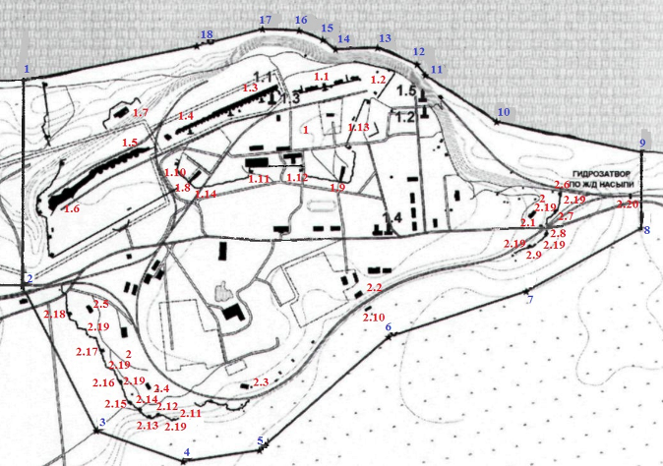

«Быв. Форт «Красная Горка» - мемориальный комплекс, в составе:
1.1. Блиндаж, где находился командный пункт
артиллерийской батареи и помещение для укрытия артиллеристов
(бетонированное сооружение);
1.2. Братское захоронение военных моряков
и воинов армейских частей, погибших в1919, 1921,1941-44 гг.;
1.3. Площадка боевой техники, где установлено пять артиллерийских орудий
различного назначения;
1.4. Памятник-стела, посвященный боевому значению форта в годы
гражданской и Великой Отечественной войн, при защите Петрограда-Ленинграда;
1.5. Памятник-якорь (с флагштоком и памятной плитой), посвященный
советским морякам-артиллеристам.
1. Цитадель форта
1.1. Батарея 11 дм. мортир:
1.2. Дизель-электрическая станция батареи 11-дюймовых мортир
1.3. Батарея 10-дюймовых орудий Бринка
1.4. Батарея 6-дюймовых орудий Канэ
1.5. Батарея 12-дюймовых орудий и I.6.12-дюймовая башенная батарея
1.7. Минно-прожекторная станция
1.8. Пороховой погреб.
1.9. Пороховой погреб.
1.10. Бетонированное убежище для пехоты
1.11. Бетонированное убежище для пехоты
1.12. Бетонированное убежище для пехоты
1.13. Бетонированное убежище для пехоты
1.14. Железнодорожные ворота
2. Внешняя сухопутная оборона форта
2.1. Бетонированная казарма-убежище №1
2.2. Бетонированная казарма-убежище №2
2.3. Бетонированная казарма-убежище №3
2.4. Бетонированная казарма-убежище №4
2.5. Бетонированная казарма-убежище №5
2.6. Бетонированная позиция противоштурмовых орудий №1
2.7. Бетонированная позиция противоштурмовых орудий №2
2.8. Бетонированное пулеметное гнездо №3
2.9. Бетонированная позиция противоштурмовых орудий №4
2.10. Бетонированный пулеметный капонир № 5
2.11. Бетонированное пулеметное гнездо №6
2.12. Бетонированная позиция противоштурмовых орудий №7
2.13. Бетонированная позиция противоштурмовых орудий №8
2.14. Бетонированная позиция противоштурмовых орудий №9
2.15. Бетонированное пулеметное гнездо №10
2.16. Бетонированная позиция противоштурмовых орудий №11
2.17. Бетонированная позиция противоштурмовых орудий №12
2.18. Бетонированная позиция противоштурмовых орудий №13
2.19. Система траншей и стрелковых позиций с бетонированными брустверами.
2.20. Шлюз затопления предполья форта

Перечень координат поворотных (характерных) точек границ территории объекта культурного наследия регионального значения «Форт «Красная Горка» (Алексеевский)», расположенного по адресу: Ленинградская область, Ломоносовский район, южное побережье Финского залива S = 229.20 га.

№ точки | Координаты поворотных точек в местной системе  координат (МСК)
 | X | У
1 | 6641653.898 | 3158921.588
2 | 6640907.863 | 3158891.991
3 | 6640377.860 | 3159141.546
4 | 6640258.783 | 3159451.558
5 | 6640279.925 | 3159725.901
6 | 6640697.330 | 3160205.470
7 | 6640852.488 | 3160700.930
8 | 6641076.294 | 3161125.367
9 | 6641343.497 | 3161137.391
10 | 6641467.434 | 3160620.847
11 | 6641640.752 | 3160368.086
12 | 6641674.916 | 3160338.193
13 | 6641745.213 | 3160197.460
14 | 6641737.748 | 3160046.456
15 | 6641761.115 | 3160002.338
16 | 6641818.855 | 3159919.959
17 | 6641822.198 | 3159783.186
18 | 6641761.039 | 3159549.870
19 | 6641653.898 | 3158921.588

Определение географических координат характерных точек границы территории объекта культурного наследия выполнено в местной системе координат
Режим использования территории объекта культурного наследия регионального значения «Форт «Красная Горка» (Алексеевский)» по адресу: Ленинградская область, Ломоносовский район, южное побережье Финского залива

На территории Ансамбль разрешается:

- проведение работ по сохранению объекта культурного наследия (меры, направленные на обеспечение физической сохранности и сохранение историко-культурной ценности объекта культурного наследия, предусматривающие консервацию, ремонт, реставрацию, включающие в себя научно-исследовательские, изыскательские, проектные и производственные работы, научное руководство за проведением работ по сохранению объекта культурного наследия, технический и авторский надзор за проведением этих работ);
- реконструкция, ремонт инженерных коммуникаций, благоустройство, озеленение, установка малых архитектурных форм, иная хозяйственная деятельность (по согласованию с региональным органом охраны объектов культурного наследия), не противоречащая требованиям обеспечения сохранности объекта культурного наследия и позволяющая обеспечить функционирование объекта культурного наследия в современных условиях, обеспечивающая недопущение ухудшения состояния территории объекта культурного наследия.

На территории Ансамбль запрещается:

- строительство объектов капитального строительства;
- проведение земляных, строительных, мелиоративных работ и иных работ, за исключением работ по сохранению объекта культурного наследия или его отдельных элементов, сохранению историко-градостроительной или природной среды объекта культурного наследия;
- установка рекламных конструкций, распространение наружной рекламы;
- осуществление любых видов деятельности, ухудшающих экологические условия и гидрологический режим на территории объекта культурного наследия, создающих вибрационные нагрузки динамическим воздействием на грунты в зоне их взаимодействия с объектом культурного наследия.

Приложение № 2
к приказу комитета по культуре
Ленинградской области
от «___» _____________ 2018 г.
№ _________________________

Предмет охраны
объекта культурного наследия регионального значения «Форт «Красная Горка» (Алексеевский)» по адресу: Ленинградская область, Ломоносовский район, южное побережье Финского залива

№  пп | Виды предметов охраны | Элементы предметов охраны | Фотофиксация
1 | 2 | 3 | 4
1 | Объемно-пространственное решение территории ансамбля: | местоположение границ территории;  объемно-пространственное решение, включая местоположение и габариты фортификационных сооружений, входящих в ансамбль, визуальные, композиционные, инженерные и боевые связи между частями ансамбля. | 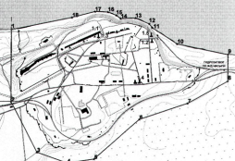
- Цитадель форта
1.1. Батарея 11 дм. мортир
1 | Объемно-пространственное решение: | исторические габариты и конфигурация прямоугольного в плане обвалованного сооружения, вытянутого по оси юго-запад – северо-восток, на правом фланге северной части форта, включая внутренние помещения (система сообщающихся коридоров, галерей и потерн вокруг орудийных двориков, казематированных снарядных и зарядных погребов, укрытий для личного состава, объемов наблюдательных постов), круглые дворики для установок Б-13, входные тамбуры с подпорными стенками, командный пункт батареи трапециевидной формы с прожекторной шахтой в центральной части батареи, внешние колпаки наблюдательных постов, вал-эскарп с фронтальной части батареи с встроенными в него сооружениями батареи,  высотные отметки сооружений батареи. | 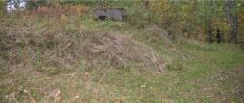  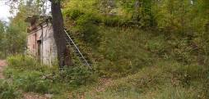  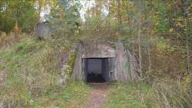  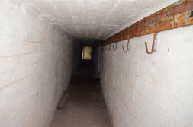  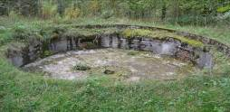  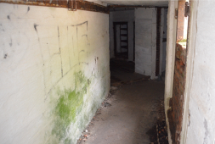  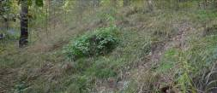
2 | Конструктивная система: | исторические конструкции основания батареи  исторические наружные и внутренние капитальные стены батареи – материал (бетон);  внутренние лестницы коридоров галерей и потерн – местоположение, тип (маршевые), материал ступеней (бетон);  исторические обкладка и заполнения внутренних дверных проемов, ниш для боеприпасов, проемов для подачи боеприпасов в орудийные дворики –материал (металл);  исторические бетонные плоские перекрытия коридоров, потерн и укрытий, бетонные коробовые своды погребов с металлической противооткольной одеждой потолков в виде изогнутых двутавровых балок на асфальтовой подушке (в погребах и укрытиях) (сохранились частично);  исторические конструкции оснований и стенок орудийных двориков – материал (бетон); исторический материал оснований орудийных погонов (металл)  исторические конструкции тамбуров входов, включая фланкирующие подпорные стенки – материал (бетон);  исторические внешние и внутренние стены и конструкции командного пункта –материал (бетон);  обкладка шахты прожектора – материал (металл);  лестницы командного пункта – местоположение, тип (маршевые), материал ступеней (бетон, металл);  исторические конструкции колпаков наблюдательных постов – местоположение, конфигурация, материал (бетон, металл (обкладка и ставни наблюдательных щелей);  исторические конструкции фронтального вала-эскарпа (насыпной, земляной). | 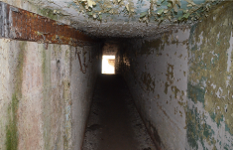  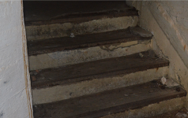  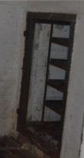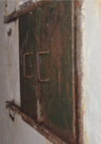  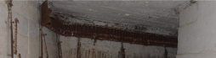  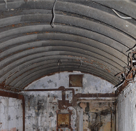  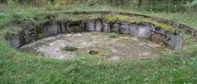  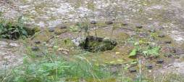  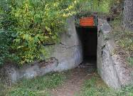  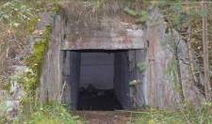  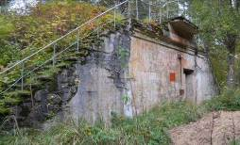  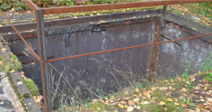  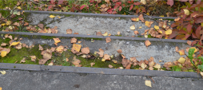  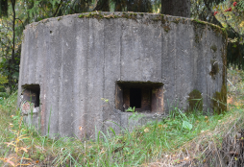  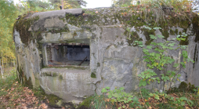  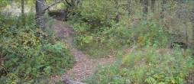
3 | Объемно-планировочное  решение: | историческое объемно-планировочное решение в габаритах исторических, капитальных стен и исторических конструкций. | 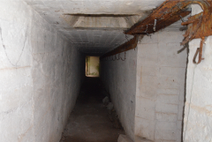
4 | Архитектурно-художественное решение: | ступенчатый бетонный венчающий карниз в завершении командного пункта. | 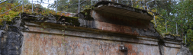
1.2. Дизель-электрическая станция батареи 11-дюймовых мортир
1 | Объемно-пространственное решение: | исторические габариты и конфигурация прямоугольного в плане, двухярусного сооружения с внутренними помещениями и шахтами прожекторов, с закругленной восточной и понижающийся западной частями, обвалованное с фронтальной части, расположенное на крайнем правом фланге северной части форта;  высотная отметка сооружения. | 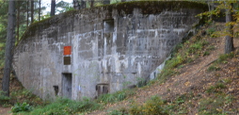  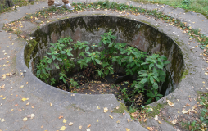  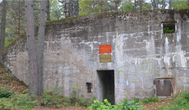  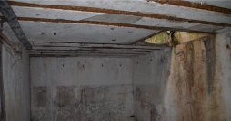  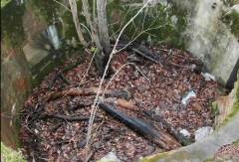
2 | Конструктивная система: | исторические конструкции основания сооружения  исторические наружные и внутренние капитальные стены сооружения – материал (бетон);  исторические конструкции прожекторных оснований – материал (бетон, металл);  исторические плоские железобетонные перекрытия;  исторические конструкции и материал оконных ставень – металл;  земляные насыпные конструкции обваловки. | 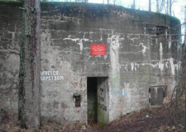  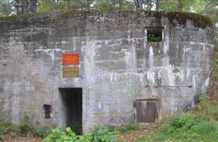  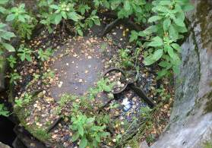  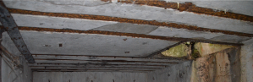  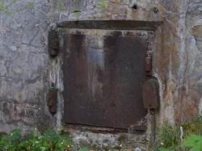  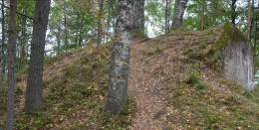
3. | Объемно-планировочное  решение | историческое объемно-планировочное решение в габаритах исторических капитальных стен и исторических конструкций. | 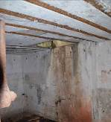
4. | Архитектурно-художественное решение: | местоположение, габариты и конфигурация (прямоугольная) входного и оконных проемов. | 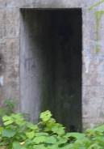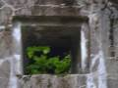
1.3. Батарея 10-дюймовых орудий Бринка
1 | Объемно-пространственное решение:  : | исторические габариты и конфигурация прямоугольного в плане монолитного сооружения, вытянутого по оси юго-запад-северо-восток в центре северной части форта, исторически соединявшегося в единое целое с левофланговой батареей 6 дм. орудий, состоящего из сохранившейся артиллерийской позиции на правом фланге, состоящей из единого обвалованного бруствера с фронтальной части, открытых орудийных двориков с орудийными основаниями и погонами и дверными проемами и окнами подачи боеприпасов, разделенными казематированными траверсами с внутренними укрытиями для личного состава и снарядными и пороховыми погребами, соединенными галереями и потернами, с командными пунктами на правом фланге и между двориками с наблюдательными и дальномерными постами на валганге, земляного вала-эскарпа, прикрывающего бруствер с фронтальной части и разрушенной части батареи на левом фланге с сохранившимися основаниями орудий;  высотные отметки сооружений батарей. | 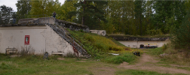  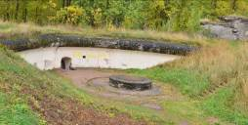  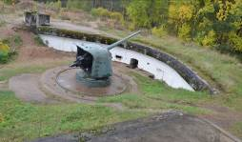  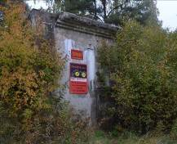  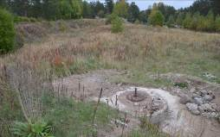
2 | Конструктивная система: | исторические конструкции оснований батареи;  исторические конструкции бруствера, стенок орудийных двориков, орудийных оснований наружных и внутренние капитальные стен казематированных траверсов, орудийных и снарядных погребов, укрытий для прислуги и командных пунктов, дальномерных и наблюдательных постов на валгангах – материал (бетон);  исторические конструкции орудийных оснований и погонов, включая шкалы наведения (бетон, металл);  обкладка и заполнения окон подачи боеприпасов в двориках и дверных проемов двориков и командных пунктов – материал (металл);  лестницы командных пунктов и стенок двориков - местоположение, габариты, конфигурация (маршевые), материал ступеней (бетон);  исторические отметки перекрытий;  бетонные коробовые своды внутренних помещений батареи с металлической противооткольной одеждой (сохранилась частично);  конструкции вала-эскарпа – насыпной, земляной;  исторические конструкции оснований орудий разрушенной части батареи – исторический материал (бетон, металл). | 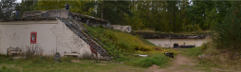  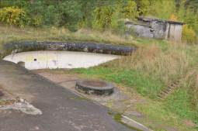  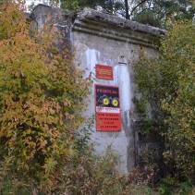  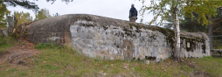  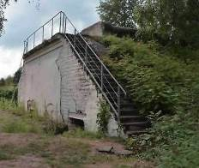  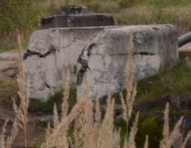  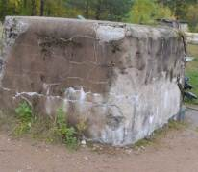  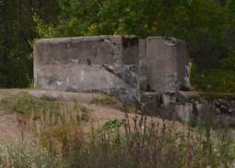  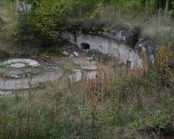  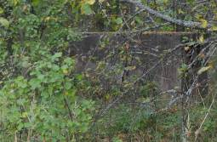  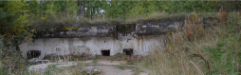  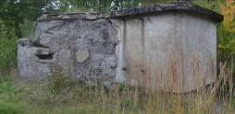  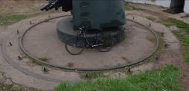  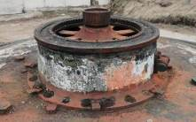  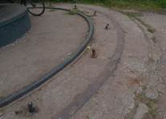  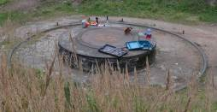  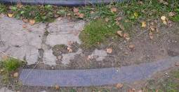  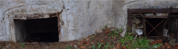  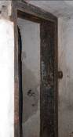  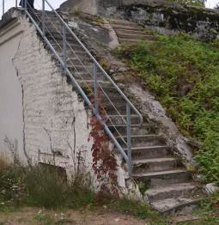  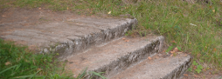  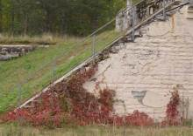  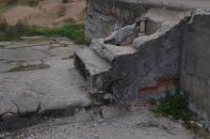  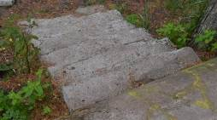  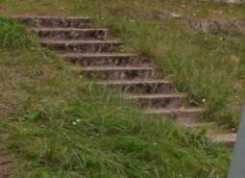  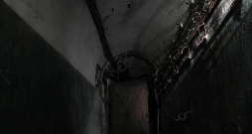  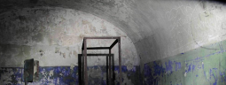  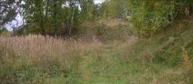  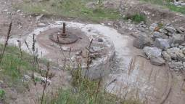
3 | Объемно-планировочное  решение: | историческое объемно-планировочное решение в габаритах исторических капитальных стен и исторических конструкций. | 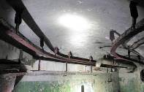
4 | Архитектурно-художественное решение: | местоположение, исторические габариты, конфигурация (прямоугольная, с полуциркульным завершением) оконных и дверных проемов орудийных двориков и командных пунктов;  ступенчатые бетонные венчающие карнизы в завершении командных пунктов  бетонные венчающие карнизы орудийных двориков. | 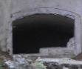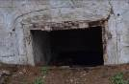  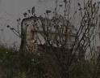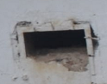  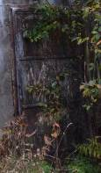  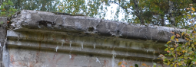  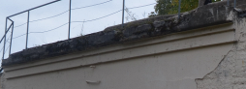
1.4. Батарея 6-дюймовых орудий Канэ
1 | Объемно-пространственное решение: | исторические габариты и конфигурация прямоугольного в плане монолитного сооружения, вытянутого по оси юго-запад-северо-восток в центре северного участка форта, исторически соединявшегося в единое целое с правофланговой батареей 10 дм. орудий, состоящего из сохранившейся артиллерийской позиции на левом фланге, состоящей из единого обвалованного бруствера с фронтальной части, открытых орудийных двориков с орудийными основаниями и погонами и дверными проемами и окнами подачи боеприпасов, разделенными казематированными траверсами с внутренними укрытиями для личного состава и снарядными и пороховыми погребами, соединенными галереями и потернами, с командными пунктами между двориками с наблюдательными и дальномерными постами на валганге, группового командного пункта форта на оконечности левого фланга, земляного вала-эскарпа, прикрывающего бруствер с фронтальной части, обваловки сооружений с горжевой части и разрушенной части батареи на правом фланге с сохранившимися основаниями орудий и элементов защитных сооружений;  высотные отметки сооружений батареи. | 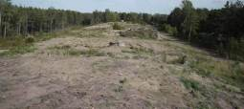  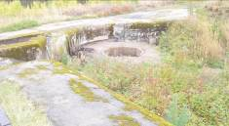  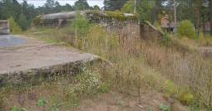  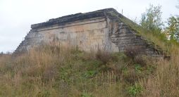  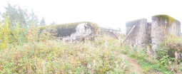  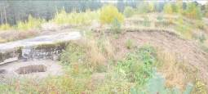  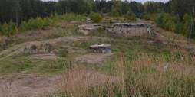  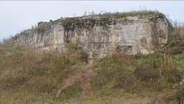
2 | Конструктивная система: | исторические конструкции оснований батареи;  исторические конструкции бруствера, стенок орудийных двориков, орудийных оснований наружных и внутренние капитальные стен казематированных траверсов, орудийных и снарядных погребов, укрытий для прислуги и командных пунктов, дальномерных и наблюдательных постов на валгангах – материал (бетон);  исторические конструкции орудийных оснований и погонов (бетон, металл);  обкладка и заполнения окон подачи боеприпасов в двориках и дверных проемов двориков и командных пунктов, обкладка прожекторных шахт командных пунктов – материал (металл) (частично утрачены);  лестницы командных пунктов и стенок двориков и внутренние лестницы галерей и потерн – местоположение, габариты, конфигурация (маршевые), материал ступеней (бетон, металл);  исторические отметки перекрытий;  бетонные коробовые своды внутренних помещений батареи с металлической противооткольной одеждой (сохранилась частично);  конструкции вала-эскарпа и обваловки – насыпной, земляной;  исторические конструкции оснований орудий и сооружений разрушенной части батареи – исторический материал (бетон, металл). | 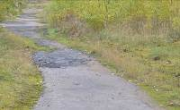  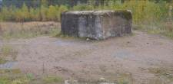  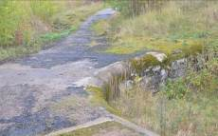  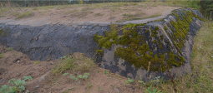  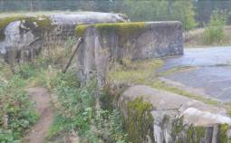  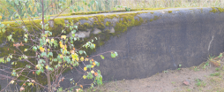  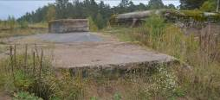  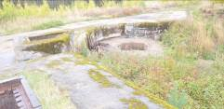  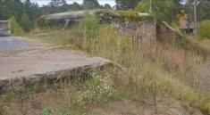  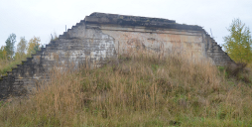  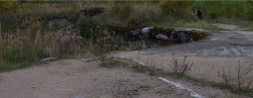  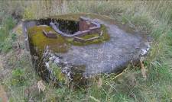  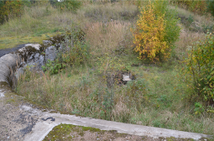  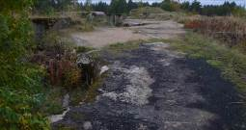  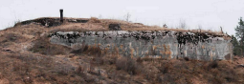  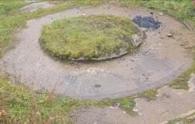  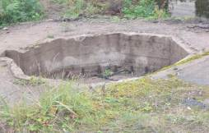  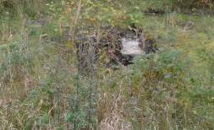  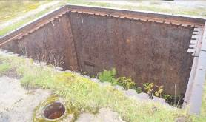  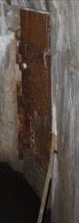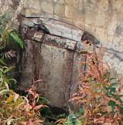  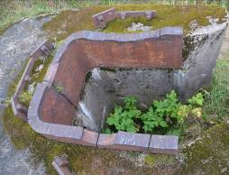  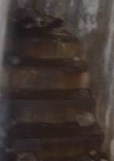  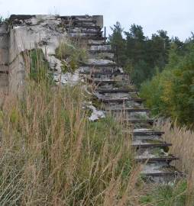  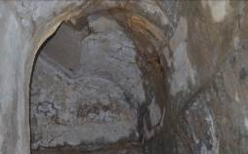  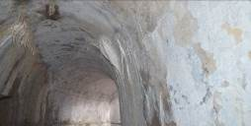  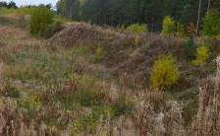  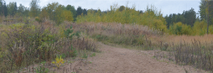  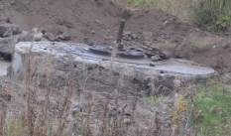  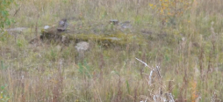
3 | Объемно-планировочное  решение: | историческое объемно-планировочное решение в габаритах исторических подпорных стенок, капитальных стен и исторических конструкций. | 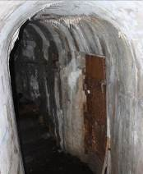
4 | Архитектурно-художественное решение: | местоположение, исторические габариты, конфигурация (прямоугольная, с полуциркульным завершением) оконных и дверных проемов орудийных двориков и командных пунктов;  ступенчатые бетонные венчающие карнизы в завершении командных постов;  бетонные венчающие карнизы орудийных двориков. | 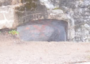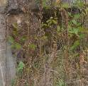  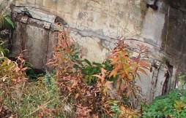  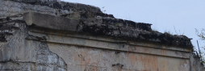  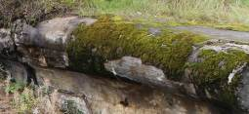
1.5. Батарея 12-дюймовых орудий и I.6.12-дюймовая башенная батарея
1 | Объемно-пространственное и планировочное решение и конструктивная система: | историческое местоположение единого основания батарей на левом фланге северной части форта;  исторические габариты и конфигурация исторических сооружений батарей  конструкции и материал единого комплекса батарей. | 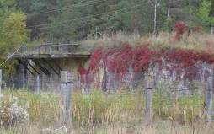
1.7. Минно-прожекторная станция
1 | Объемно-пространственное решение: | исторические габариты и конфигурация многоярусного сооружения на монолитном основании, сложной в плане формы, с двумя прожекторными павильонами и входными тамбурами со сквозниками и подпорными стенками, системой внутренних подземных казематированных технических и бытовых помещений, расположенного перед левофланговой батареей, в прибрежной зоне северной части форта и встроенного в береговую линию;  высотные отметки сооружений станции. | 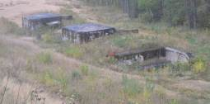  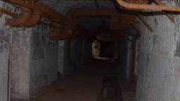  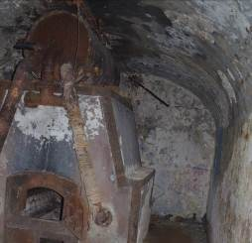  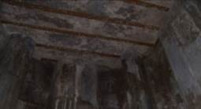  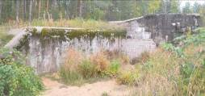  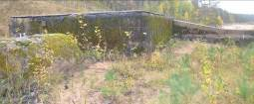
2 | Конструктивная система: | исторические конструкции основания сооружения - материал(бетон);  исторические конструкции внешних прожекторных павильонов и входных тамбуров и внутренних помещений, включая исторические наружные и внутренние капитальные стены сооружения и подпорные стенки входных тамбуров – материал (бетон);  исторические лестницы спусков тамбуров и внутренние межъярусные лестницы – местоположение, габариты, тип (маршевые), материал ступеней – бетон;  плоские бетонные перекрытия тамбуров;  коробовые бетонные своды внутренних помещений с противооткольным металлическим окрытием потолков (сохранилось частично);  исторические конструкции сохранившихся элементов оборудования и технической установки и обкладки дверных проемов – материал (металл, кирпич). | 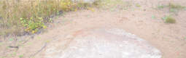  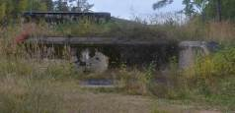  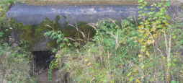  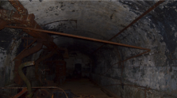  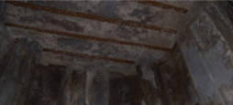  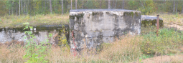  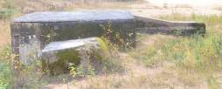  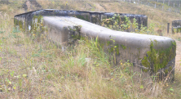  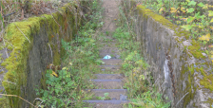  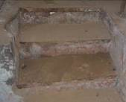  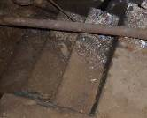  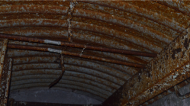  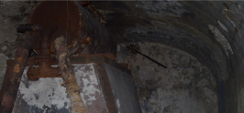  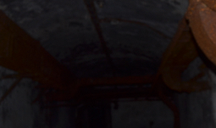  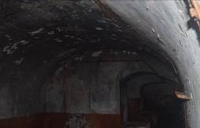  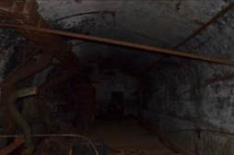  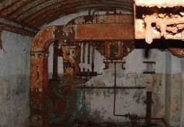  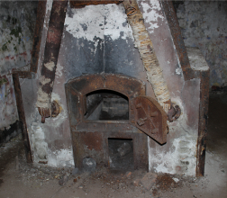
3 | Объемно-планировочное  решение: | историческое объемно-планировочное решение в габаритах исторических подпорных стенок, капитальных стен и исторических конструкций. | 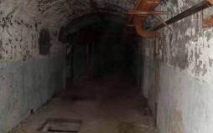
4 | Архитектурно-художественное решение: | местоположение, габариты и конфигурация (прямоугольная) дверных проемов.  исторические материал (металл) и рисунок входной решетки. | 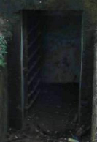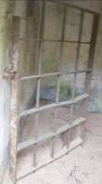
  - Пороховой погреб.
1 | Объемно-пространственное решение: | исторические местоположение габариты и конфигурация одноэтажного казематированного сооружения сложной в плане формы, с обвалованной фронтальной частью, с входами, прикрытыми сквозниками по горжевому фасаду и системой внутренних казематированных помещений, расположенного в юго-западной части северного участка форта;  высотная отметка завершения горжевой части;  высотная отметка обвалованной части. | 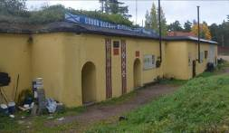  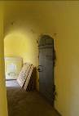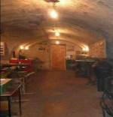  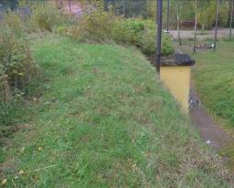
2 | Конструктивная система: | исторические наружные и внутренние капитальные стены, включая конструкции сквозников (бетон);  исторические конструкции перекрытия;  исторические коробовые своды казематированных помещений и тамбуров;  исторические коробовые своды сквозников;  исторические конструкции обваловки; | 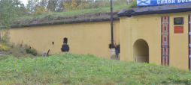  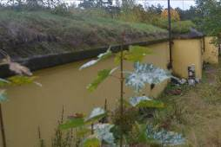  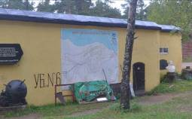  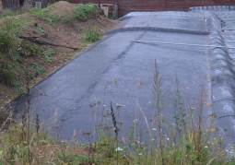  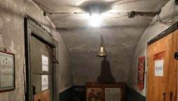  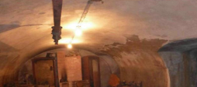  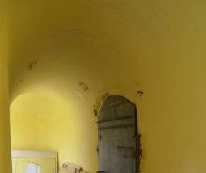  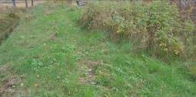
3 | Объемно-планировочное  решение: | историческое объемно-планировочное решение в габаритах исторических подпорных стенок, капитальных стен и исторических конструкций. | 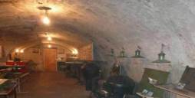
4 | Архитектурно-художественное решение: | местоположение, габариты и конфигурация (с лучковым завершением,) оконных и дверных проемов;  историческое оконные заполнения, включающие внешние броневые ставни –материал (металл);  исторические заполнения дверных проемов, включая внутренние проемы и их отделку – материал (металл), историческая конфигурация и рисунок;  профилированный бетонный венчающий карниз в завершении горжевой части. | 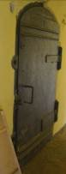  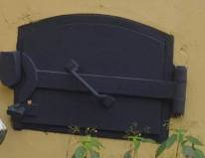  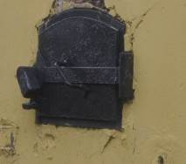  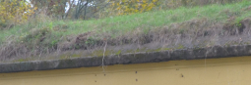
  - Пороховой погреб.
1 | Объемно-пространственное решение: | исторические местоположение габариты и конфигурация одноэтажного казематированного сооружения сложной в плане формы, с обвалованной фронтальной частью, с входами, прикрытыми сквозниками по горжевому фасаду и системой внутренних казематированных помещений, расположенного в юго-восточной части северного участка форта;  высотная отметка завершения горжевой части;  высотная отметка обвалованной части. | 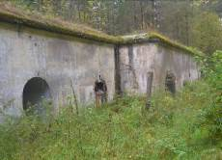  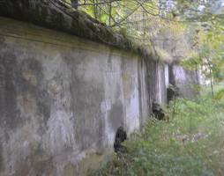  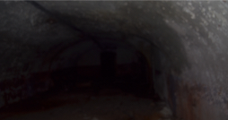  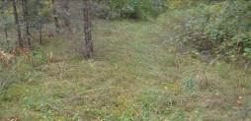
2 | Конструктивная система: | исторические наружные и внутренние капитальные стены, включая конструкции сквозников (бетон);  внутренние лестницы – местоположение, тип (маршевые, материал ступеней (бетон);  исторические конструкции перекрытия;  исторические коробовые своды казематированных помещений и тамбуров;  исторические коробовые своды сквозников;  исторические конструкции обваловки; | 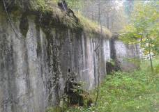  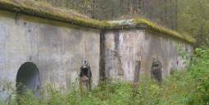  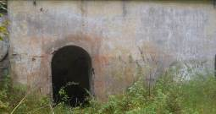  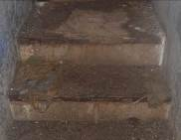  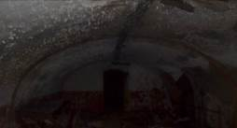  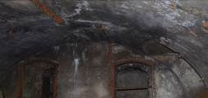  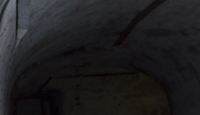  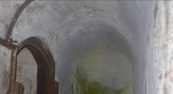  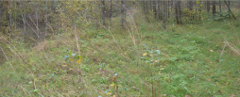
3 | Объемно-планировочное  решение: | историческое объемно-планировочное решение в габаритах исторических подпорных стенок, капитальных стен и исторических конструкций. | 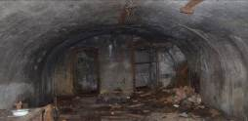
4 | Архитектурно-художественное решение: | местоположение, габариты и конфигурация (с лучковым завершением,) оконных и дверных проемов;  историческое оконные заполнения, включающие внешние броневые ставни –материал (металл) (сохранились частично);  исторические заполнения дверных проемов, включая внутренние проемы и их отделку – материал (металл), историческая конфигурация и рисунок (сохранились частично);  профилированный бетонный венчающий карниз в завершении горжевой части. | 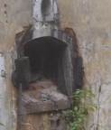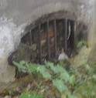  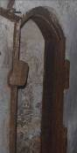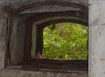  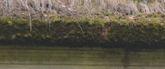
  - Бетонированное убежище для пехоты
1 | Объемно-пространственное решение: | исторические местоположение габариты и конфигурация одноэтажного казематированного прямоугольного сооружения, с обвалованной фронтальной частью,, наклонной подпорной стенкой, с входами, прикрытыми сквозником по горжевому фасаду и системой внутренних казематированных помещений, расположенного в центральной части северного участка форта;  высотная отметка завершения горжевой части;  высотная отметка обвалованной части. | 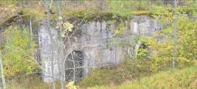  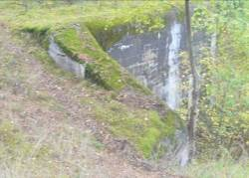  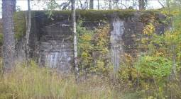
2 | Конструктивная система: | исторические наружные и внутренние капитальные стены, включая конструкции сквозников и подпорной стенки (бетон);  исторические конструкции перекрытия;  исторические коробовые своды казематированных помещений;  исторические коробовые своды сквозника;  исторические конструкции обваловки; | 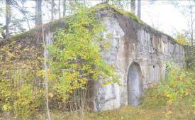  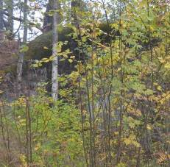  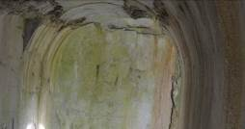  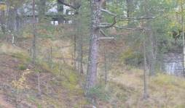
3 | Объемно-планировочное  решение: | историческое объемно-планировочное решение в габаритах исторических подпорных стенок, капитальных стен и исторических конструкций.
4 | Архитектурно-художественное решение: | местоположение, габариты и конфигурация (с лучковым завершением,) дверного проемов; | 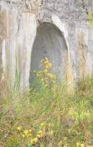
  - Бетонированное убежище для пехоты
1 | Объемно-пространственное решение: | исторические местоположение габариты и конфигурация одноэтажного казематированного прямоугольного сооружения, с обвалованной фронтальной частью,, наклонной подпорной стенкой и по, с входом, прикрытым сквозником по горжевому фасаду и системой внутренних казематированных помещений, расположенного в юго-западной части северного участка форта;  высотная отметка завершения горжевой части;  высотная отметка обвалованной части. | 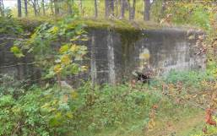  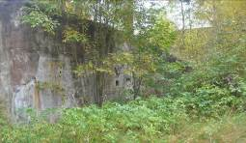
2 | Конструктивная система: | исторические наружные и внутренние капитальные стены, включая конструкции сквозников и подпорной стенки (бетон);  исторические конструкции перекрытия;  исторические коробовые своды казематированных помещений;  исторические коробовые своды сквозников;  исторические конструкции обваловки; | 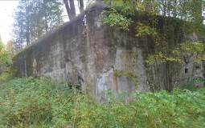  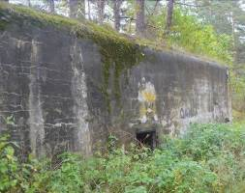  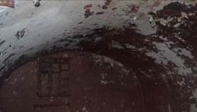  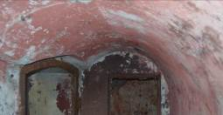  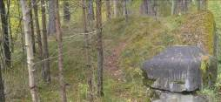
3 | Объемно-планировочное  решение: | историческое объемно-планировочное решение в габаритах исторических подпорных стенок, капитальных стен и исторических конструкций.
4 | Архитектурно-художественное решение: | местоположение, габариты и конфигурация (с лучковым завершением,) дверного проема;  завершение подпорной стенки и западной, понижающийся стены сооружения бетонными фигурными тумбами. | 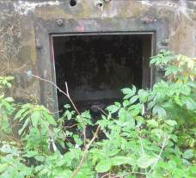  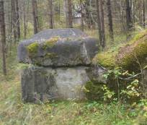
  - Бетонированное убежище для пехоты
1 | Объемно-пространственное решение: | исторические местоположение габариты и конфигурация одноэтажного казематированного прямоугольного сооружения, с обвалованной фронтальной частью,, наклонной подпорной стенкой и по, с входом, прикрытым сквозником по горжевому фасаду и системой внутренних казематированных помещений, расположенного в юго-западной части северного участка форта;  высотная отметка завершения горжевой части;  высотная отметка обвалованной части. | 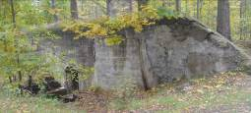  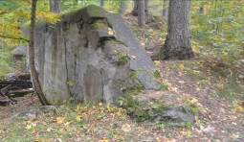
2 | Конструктивная система: | исторические наружные и внутренние капитальные стены, включая конструкции сквозников и подпорной стенки (бетон);  исторические конструкции перекрытия;  исторические коробовые своды казематированных помещений;  исторические коробовые своды сквозников;  исторические конструкции обваловки; | 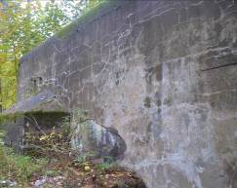  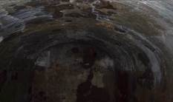  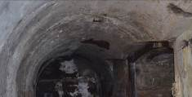  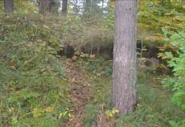
3 | Объемно-планировочное  решение: | историческое объемно-планировочное решение в габаритах исторических подпорных стенок, капитальных стен и исторических конструкций.
4 | Архитектурно-художественное решение: | местоположение, габариты и конфигурация (с лучковым завершением), дверного проема;  завершение подпорной стенки и западной, понижающийся стены сооружения бетонными фигурными тумбами. | 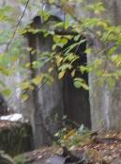  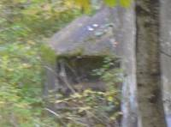
  - Бетонированное убежище для пехоты
1 | Объемно-пространственное решение: | исторические местоположение габариты и конфигурация одноэтажного казематированного прямоугольного сооружения, с обвалованной фронтальной частью,, наклонной подпорной стенкой и по, с входом, прикрытым сквозником по горжевому фасаду и системой внутренних казематированных помещений, расположенного в северо-западной части северного участка форта;  высотная отметка завершения горжевой части;  высотная отметка обвалованной части. | 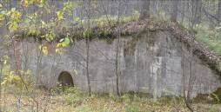  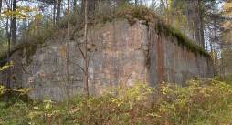
2 | Конструктивная система: | исторические наружные и внутренние капитальные стены, включая конструкции сквозников и подпорной стенки (бетон);  исторические конструкции перекрытия;  исторические коробовые своды казематированных помещений;  исторические коробовые своды сквозников;  исторические конструкции обваловки; | 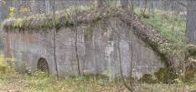  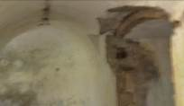  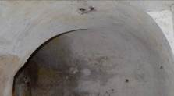  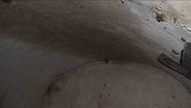  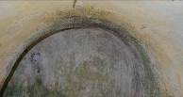  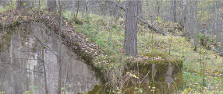
3 | Объемно-планировочное  решение: | историческое объемно-планировочное решение в габаритах исторических подпорных стенок, капитальных стен и исторических конструкций.
4 | Архитектурно-художественное решение: | местоположение, габариты и конфигурация (с лучковым завершением,) дверного проема;  завершение подпорной стенки и западной, понижающийся стены сооружения бетонными фигурными тумбами. | 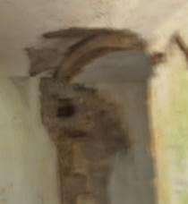  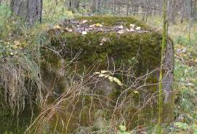
  - Железнодорожные ворота
1 | Объемно-пространственное решение и планировочное решение: | Двое боковых фигурных устоев ворот, вытянутых вдоль исторической трассы крепостной железной дорогит, и фланкирующие и прикрывающие въезд в цитадель форта. | 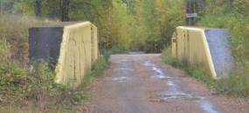
2 | Конструктивная система: | исторический материал основания и тела устоев ворот (бетон). | 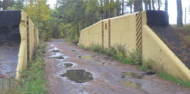
- Внешняя сухопутная оборона форта
2.1. Бетонированная казарма-убежище №1
1 | Объемно-пространственное решение: | историческое местоположение, габариты и конфигурация Г-образного двухуровневого сооружения, расположенного в восточной части форта, с фронтальной частью, заглубленной в землю и обвалованной, подпорной стенкой, входами с торцевой и горжевой части, прикрытыми сквозниками, внутренней системой казематированных жилых и служебных помещений и стрелковой галереей с бруствером на валганге сооружения с горжевой части. | 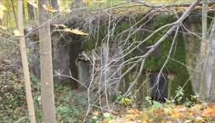  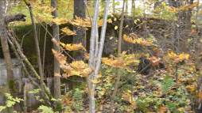  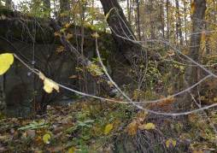  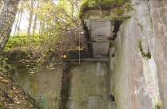
2 | Конструктивная система: | исторические наружные и внутренние капитальные стены, включая конструкции сквозников, подпорной стенки и стрелковой галереи с бруствером (бетон);  внутренние и входные лестницы – местоположение, габариты, тип (маршевые), материал ступеней (бетон);  исторические конструкции перекрытия;  исторические бетонные коробовые своды казематированных помещений с противооткольной одеждой из металлических тавровых балок на асфальтовой подушке (сохранилась частично);  исторические коробовые перекрытия своды сквозников;  исторические прусские (по балкам) своды в основании стрелковой галереи;  исторические конструкции обваловки; | 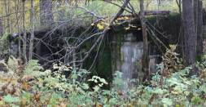  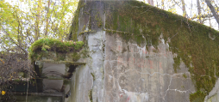  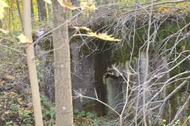  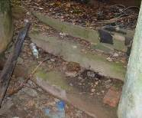  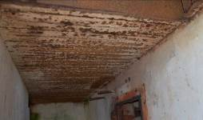  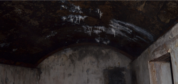  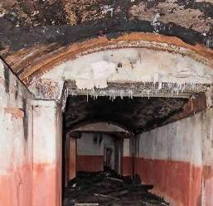  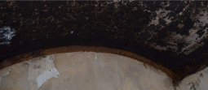  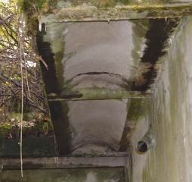  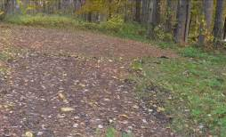
3 | Объемно-планировочное  решение: | историческое объемно-планировочное решение в габаритах исторических подпорных стенок, капитальных стен и исторических конструкций.
4 | Архитектурно-художественное решение: | местоположение, габариты и конфигурация (прямоугольная)дверных проемов;  историческое местоположение, габариты и конфигурация проемов амбразур, прикрывающих входы в горжевой части, | 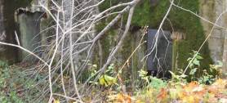  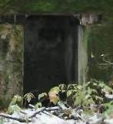
2.2. Бетонированная казарма-убежище №2
1 | Объемно-пространственное решение: | историческое местоположение, габариты и конфигурация прямоугольного двухуровневого сооружения, расположенного в юго-восточной части форта, с фронтальной частью, заглубленной в землю и обвалованной с фронтальной и, частично, горжевой части, с входами с горжевой части, прикрытыми сквозником, внутренней системой казематированных жилых и служебных помещений и стрелковой П-образной галереей с бруствером на валганге сооружения с горжевой части. | 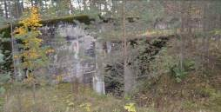  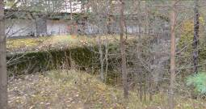  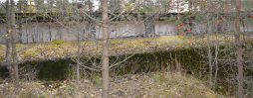
2 | Конструктивная система: | исторические наружные и внутренние капитальные стены, включая конструкции сквозника и стрелковой галереи с бруствером (бетон);  исторические конструкции перекрытия;  исторические бетонные коробовые своды казематированных помещений с противооткольной одеждой из металлических тавровых балок на асфальтовой подушке (сохранилась частично);  историческое плоское бетонное перекрытие сквозника;  исторические конструкции обваловки; | 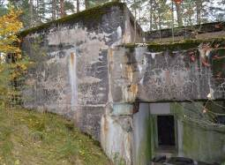  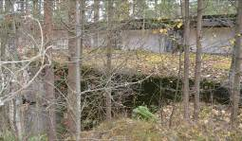  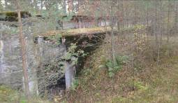  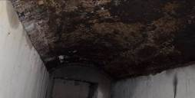  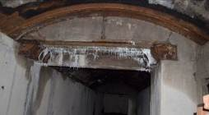  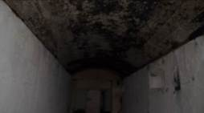  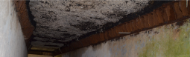  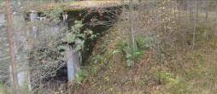
3 | Объемно-планировочное  решение: | историческое объемно-планировочное решение в габаритах исторических подпорных стенок, капитальных стен и исторических конструкций.
4 | Архитектурно-художественное решение: | местоположение, габариты и конфигурация (прямоугольная)дверных проемов;  историческое местоположение, габариты и конфигурация (с полуциркульным завершением) проемов амбразур, прикрывающих входы в горжевой части | 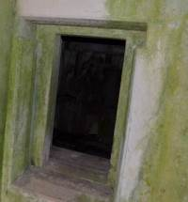  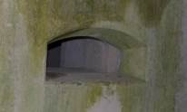
2.3. Бетонированная казарма-убежище №3
1 | Объемно-пространственное решение: | историческое местоположение, габариты и конфигурация прямоугольного двухуровневого сооружения, расположенного в южной части форта, с фронтальной частью, заглубленной в землю и обвалованной с фронтальной и, частично, горжевой части, с входами с горжевой части, прикрытыми сквозником, внутренней системой казематированных жилых и служебных помещений и стрелковой П-образной галереей с бруствером на валганге сооружения с горжевой части. | 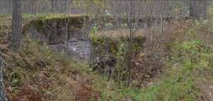  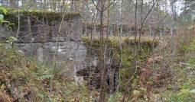  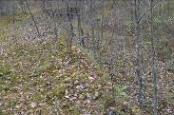  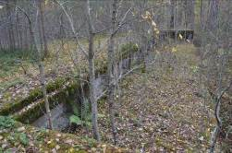
2 | Конструктивная система: | исторические наружные и внутренние капитальные стены, включая конструкции сквозника и стрелковой галереи с бруствером (бетон);  исторические конструкции перекрытия;  исторические бетонные коробовые своды казематированных помещений с противооткольной одеждой из металлических тавровых балок на асфальтовой подушке (сохранилась частично);  историческое плоское бетонное перекрытие сквозника;  исторические конструкции обваловки; | 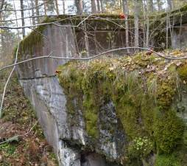  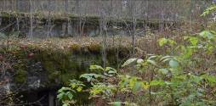  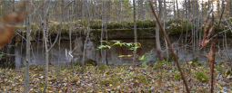  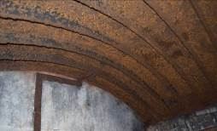  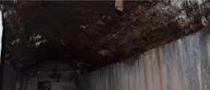  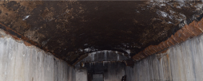  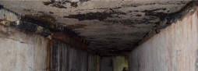  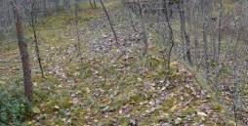
3 | Объемно-планировочное  решение: | историческое объемно-планировочное решение в габаритах исторических подпорных стенок, капитальных стен и исторических конструкций.
4 | Архитектурно-художественное решение: | местоположение, габариты и конфигурация (прямоугольная)дверных проемов;  историческое местоположение, габариты и конфигурация (с полуциркульным завершением) проемов амбразур, прикрывающих входы в горжевой части. | 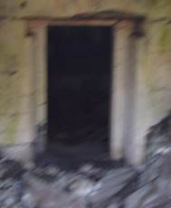  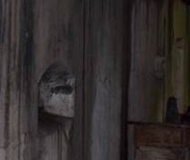
2.4. Бетонированная казарма-убежище №4
1 | Объемно-пространственное решение: | историческое местоположение, габариты и конфигурация прямоугольного сооружения, расположенного в юго-западной части форта, с фронтальной частью, заглубленной в землю и обвалованной, входами с горжевой части, прикрытыми сквозником, внутренней системой казематированных жилых и служебных помещений. | 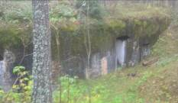  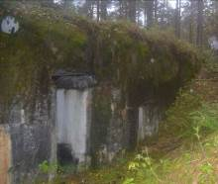  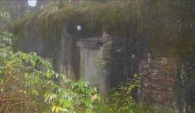
2 | Конструктивная система: | исторические наружные и внутренние капитальные стены, включая конструкции сквозника (бетон);  исторические конструкции перекрытия;  исторические бетонные коробовые своды казематированных помещений с противооткольной одеждой из металлических тавровых балок на асфальтовой подушке (сохранилась частично);  историческое плоское бетонное перекрытие сквозника;  исторические конструкции обваловки; | 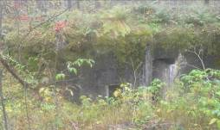  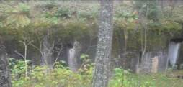  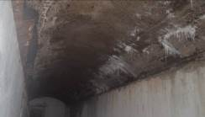  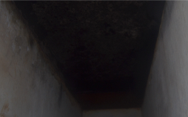  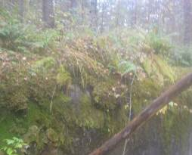
3 | Объемно-планировочное  решение: | историческое объемно-планировочное решение в габаритах исторических подпорных стенок, капитальных стен и исторических конструкций.
4 | Архитектурно-художественное решение: | местоположение, габариты и конфигурация (прямоугольная)дверных проемов;  историческое местоположение, габариты и конфигурация (прямоугольная) оконных проемов и проемов амбразур, прикрывающих входы в горжевой части. | 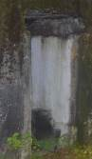  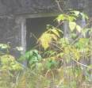
2.5. Бетонированная казарма-убежище №5
1 | Объемно-пространственное решение: | историческое местоположение, габариты и конфигурация Г-образного двухуровневого сооружения, расположенного в западной части форта, с фронтальной частью, заглубленной в землю и обвалованной, входами с горжевой части, прикрытыми сквозниками, внутренней системой казематированных жилых и служебных помещений и стрелковой Г-образной галереей с бруствером на валганге сооружения с горжевой части. | 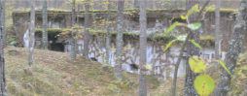  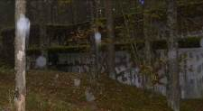  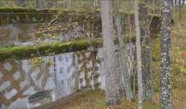  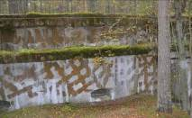
2 | Конструктивная система: | исторические наружные и внутренние капитальные стены, включая конструкции сквозника и стрелковой галереи с бруствером (бетон);  исторические конструкции перекрытия;  исторические бетонные коробовые своды казематированных помещений и сквозника с противооткольной одеждой из металлических тавровых балок на асфальтовой подушке (сохранилась частично);  исторические конструкции обваловки. | 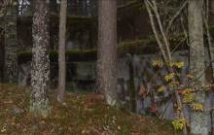  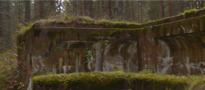  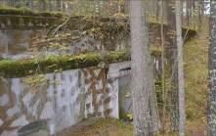  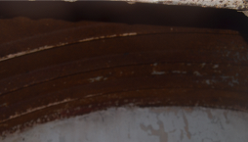  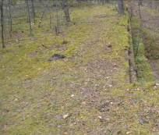
3 | Объемно-планировочное  решение: | историческое объемно-планировочное решение в габаритах исторических подпорных стенок, капитальных стен и исторических конструкций.
4 | Архитектурно-художественное решение: | местоположение, габариты и конфигурация (прямоугольная)дверных проемов;  историческое местоположение, габариты и конфигурация (с полуциркульным завершением) проемов амбразур, прикрывающих входы в горжевой части. | 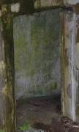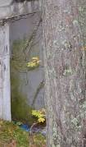  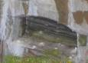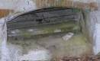
2.6. Бетонированная позиция противоштурмовых орудий №1
1 | Объемно-пространственное решение: | историческое местоположение, габариты и конфигурация прямоугольного одноуровневого сооружения, расположенного в восточной части форта, встроенного в систему траншей сухопутной обороны форта с фронтальной частью, заглубленной в землю и обвалованной, входами с горжевой и левофланговой части, внутренней системой боевых погребов и укрытия для прислуги, объема командного и наблюдательного поста по центру фронтальной части сооружения, позиций для двух противоштурмовых орудий с открытыми двориками с брустверами и аппарелями с подпорными стенками, фланкирующими сооружение и связанные с ним окнами подачи боеприпаса и стрелковой галереей на валганге сооружения с горжевой части. | 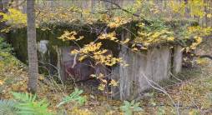  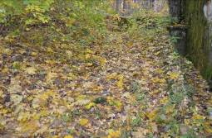  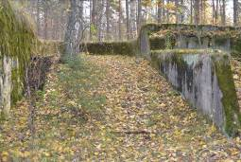  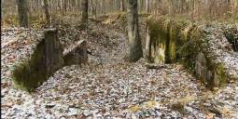
2 | Конструктивная система: | исторические наружные и внутренние капитальные стены, включая конструкции артиллерийских позиций и стрелковой галереи с брустверами и подпорными стенками и основания наблюдательного поста (бетон);  исторические конструкции перекрытия;  исторические бетонные плоские перекрытия внутренних помещений с противооткольной одеждой из металлических тавровых балок на асфальтовой подушке; историческая лестница наблюдательного поста – местоположение, габариты, тип (маршевая), материал ступеней (бетон);  исторические конструкции бронеколпака наблюдательного поста – местоположение, габариты, конфигурация (овальная), материал (броневая сталь) (утрачен);  прусские (по балкам) бетонные своды основания стрелковой галереи;  исторические конструкции обваловки. | 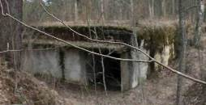  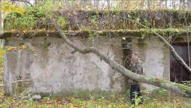  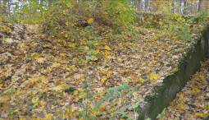  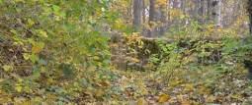  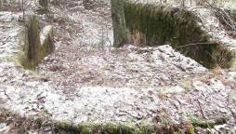  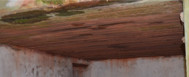  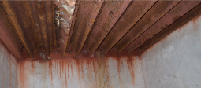  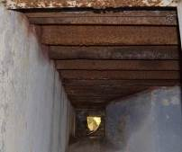  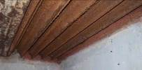  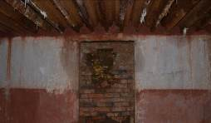  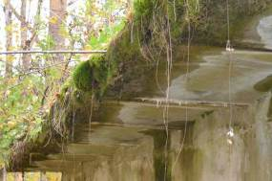
3 | Объемно-планировочное  решение: | историческое объемно-планировочное решение в габаритах исторических подпорных стенок, капитальных стен и исторических конструкций.
4 | Архитектурно-художественное решение: | местоположение, габариты и конфигурация (прямоугольная) дверных проемов;  историческое местоположение, габариты и конфигурация (прямоугольная) проемов окон подачи боеприпасов из погребов на позиции орудий. | 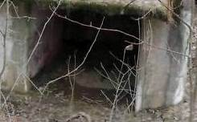  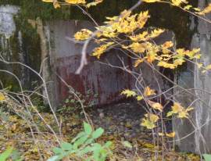  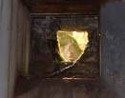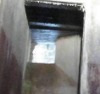
2.7. Бетонированная позиция противоштурмовых орудий №2
1 | Объемно-пространственное решение: | историческое местоположение, габариты и конфигурация прямоугольного одноуровневого сооружения, расположенного в восточной части форта, встроенного в систему траншей сухопутной обороны форта с фронтальной частью, заглубленной в землю и обвалованной, входами с горжевой части, внутренней системой боевых погребов и укрытия для прислуги, объема командного и наблюдательного поста по центру фронтальной части сооружения, позиций для двух противоштурмовых орудий с открытыми двориками с брустверами и аппарелями с подпорными стенками, фланкирующими сооружение и связанные с ним окнами подачи боеприпаса и стрелковой галереей на валганге сооружения с горжевой части. | 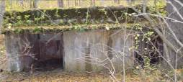  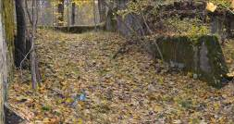  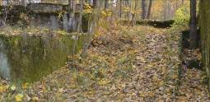  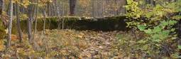  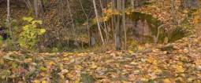
2 | Конструктивная система: | исторические наружные и внутренние капитальные стены, включая конструкции артиллерийских позиций и стрелковой галереи с брустверами и подпорными стерками и основания наблюдательного поста (бетон);  исторические конструкции перекрытия;  исторические бетонные плоские перекрытия внутренних помещений с противооткольной одеждой из металлических тавровых балок на асфальтовой подушке; историческая лестница наблюдательного поста – местоположение, габариты, тип (маршевая), материал ступеней (бетон);  исторические конструкции бронеколпака наблюдательного поста – местоположение, габариты, конфигурация (овальная), материал (броневая сталь) (утрачен);  прусские (по балкам) бетонные своды основания стрелковой галереи;  исторические конструкции обваловки. | 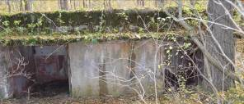  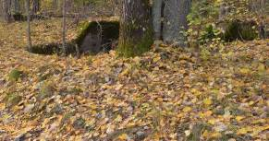  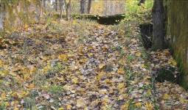  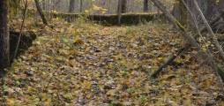  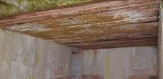  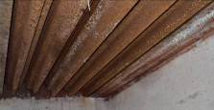  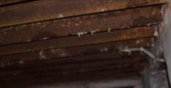  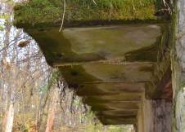  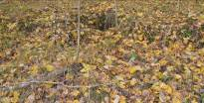
3 | Объемно-планировочное  решение: | историческое объемно-планировочное решение в габаритах исторических подпорных стенок, капитальных стен и исторических конструкций.
4 | Архитектурно-художественное решение: | местоположение, габариты и конфигурация (прямоугольная) дверных проемов;  историческое местоположение, габариты и конфигурация (прямоугольная) проемов окон подачи боеприпасов из погребов на позиции орудий. | 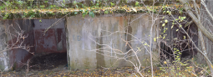  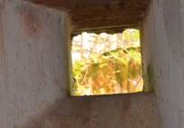  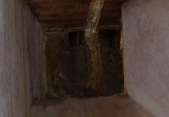
2.8. Бетонированное пулеметное гнездо №3
1 | Объемно-пространственное решение: | историческое местоположение, габариты и конфигурация прямоугольного одноуровневого сооружения, расположенного в восточной части форта, встроенного в систему траншей сухопутной обороны форта, с фронтальной части прикрытое траншеей с бруствером и двумя открытыми пулеметными двориками по флангам, заглубленное в землю и обвалованное, с двумя входами с тамбурами с горжевой части, внутренним помещением для хранения боеприпаса с окном подачи боеприпаса на позиции | 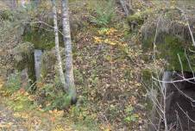  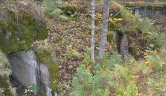  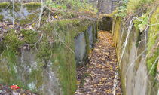  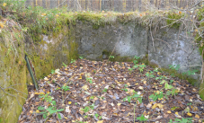
2 | Конструктивная система: | исторические наружные и внутренние капитальные стены, включая конструкции пулеметных фронтальных позиций и с бруствером (бетон);  исторические конструкции перекрытия;  исторические бетонные плоские перекрытия внутренних помещений с противооткольной одеждой из металлических тавровых балок на асфальтовой подушке;  исторические конструкции обваловки. | 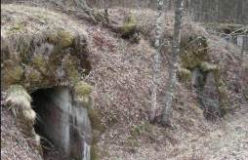  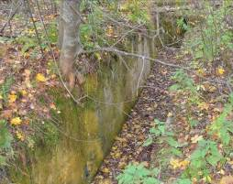  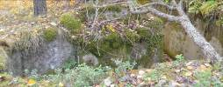  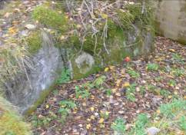  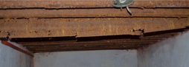  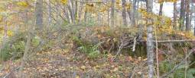
3 | Объемно-планировочное  решение: | историческое объемно-планировочное решение в габаритах исторических подпорных стенок, капитальных стен и исторических конструкций.
4 | Архитектурно-художественное решение: | местоположение, габариты и конфигурация (прямоугольная) дверных проемов;  историческое местоположение, габариты и конфигурация (прямоугольная) проема окна подачи боеприпасов из погреба на пулеметные позиции. | 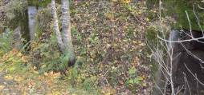  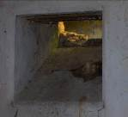
2.9. Бетонированная позиция противоштурмовых орудий №4
1 | Объемно-пространственное решение: | историческое местоположение, габариты и конфигурация прямоугольного одноуровневого сооружения, расположенного в восточной части форта, встроенного в систему траншей сухопутной обороны форта с фронтальной частью, заглубленной в землю и обвалованной, с входами с горжевой части, внутренней системой боевых погребов и укрытия для прислуги, объема командного и наблюдательного поста по центру фронтальной части сооружения, позиций для двух противоштурмовых орудий с открытыми двориками с брустверами и аппарелями с подпорными стенками, фланкирующими сооружение и связанные с ним окнами подачи боеприпаса и стрелковой галереей на валганге сооружения с горжевой части. | 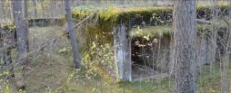  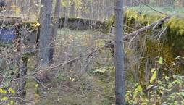  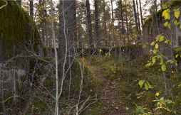  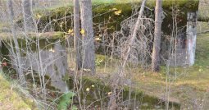
2 | Конструктивная система: | исторические наружные и внутренние капитальные стены, включая конструкции артиллерийских позиций и стрелковой галереи с брустверами и подпорными стерками и основания наблюдательного поста (бетон);  исторические конструкции перекрытия;  исторические бетонные плоские перекрытия внутренних помещений с противооткольной одеждой из металлических тавровых балок на асфальтовой подушке;  историческая лестница наблюдательного поста – местоположение, габариты, тип (маршевая), материал ступеней (бетон);  исторические конструкции бронеколпака наблюдательного поста – местоположение, габариты, конфигурация (овальная), материал (броневая сталь) (утрачен);  прусские (по балкам) бетонные своды основания стрелковой галереи;  исторические конструкции обваловки. | 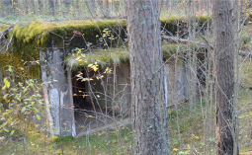  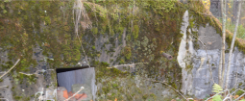  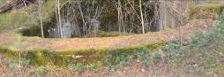  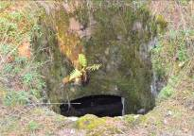  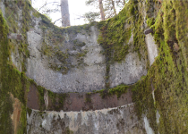  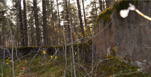  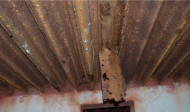  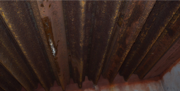  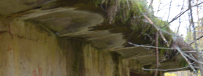  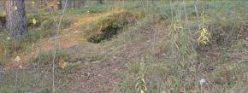
3 | Объемно-планировочное  решение: | историческое объемно-планировочное решение в габаритах исторических подпорных стенок, капитальных стен и исторических конструкций.
4 | Архитектурно-художественное решение: | местоположение, габариты и конфигурация (прямоугольная) дверных проемов;  историческое местоположение, габариты и конфигурация (прямоугольная) проемов окон подачи боеприпасов из погребов на позиции орудий. | 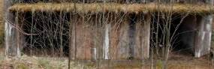  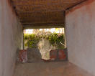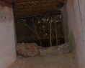
2.10. Бетонированный пулеметный капонир № 5
1 | Объемно-пространственное решение: | историческое местоположение, габариты и конфигурация прямоугольного одноуровневого сооружения, расположенного в юго-восточной части форта, с фронтальной частью, заглубленной в землю и обвалованной, входами с горжевой части, прикрытыми сквозником, двумя подпорным фланкирующими стенками, внутренней системой казематированных помещений, включая фланговые боевые помещения для фланкирующей стрельбы и шахту смотрового перископа, стрелковой галереей с бруствером на валганге сооружения с горжевой части. | 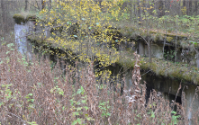  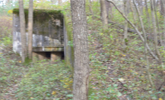  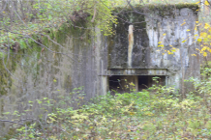  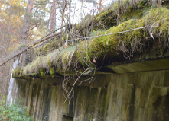
2 | Конструктивная система: | исторические наружные и внутренние капитальные стены, включая конструкции сквозника и стрелковой галереи с бруствером (бетон);  исторические конструкции перекрытия;  исторические бетонные коробовые своды казематированных помещений и сквозника с противооткольной одеждой из металлических тавровых балок на асфальтовой подушке;  конструкции усиления боевых помещений фланкирующих пулеметных позиций –броневая сталь;  бетонные прусские (по балкам) своды в основании стрелковой галереи;  исторические конструкции обваловки. | 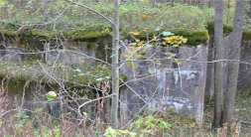  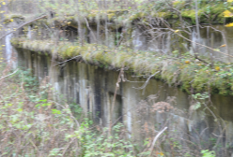  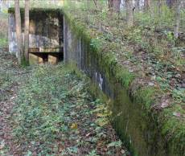  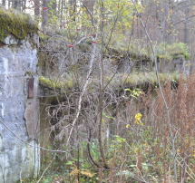  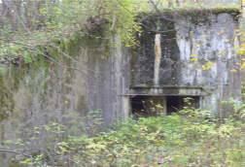  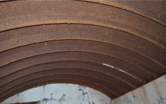  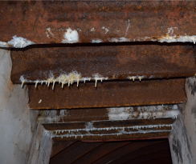  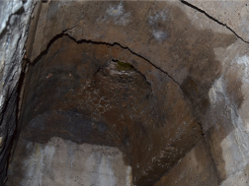  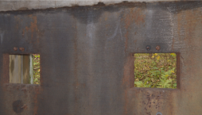  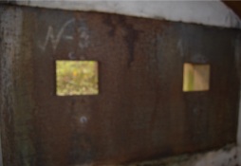  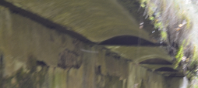  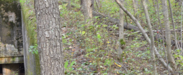
3 | Объемно-планировочное  решение: | историческое объемно-планировочное решение в габаритах исторических подпорных стенок, капитальных стен и исторических конструкций.
4 | Архитектурно-художественное решение: | местоположение, габариты и конфигурация (прямоугольная) дверных проемов;  историческое местоположение, габариты и конфигурация (прямоугольная) пулеметных амбразур боевых помещений и проемов амбразур, прикрывающих входы в горжевой части. | 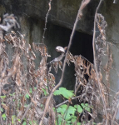  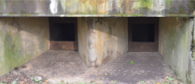  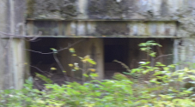  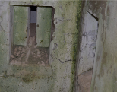  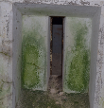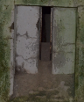
2.11. Бетонированное пулеметное гнездо №6
1 | Объемно-пространственное решение: | историческое местоположение, габариты и конфигурация прямоугольного одноуровневого сооружения, расположенного в южной части форта, встроенного в систему траншей сухопутной обороны форта, с фронтальной части прикрытое траншеей с бруствером и двумя открытыми пулеметными двориками по флангам, заглубленное в землю и обвалованное, с одним входом с горжевой части, внутренним помещением для хранения боеприпаса с окном подачи боеприпаса на позиции | 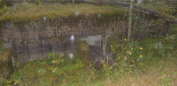  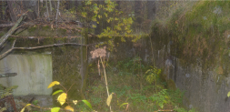
2 | Конструктивная система: | исторические наружные и внутренние капитальные стены, включая конструкции пулеметных фронтальных позиций и с бруствером (бетон);  исторические конструкции перекрытия;  исторические бетонные плоские перекрытия внутренних помещений с противооткольной одеждой из металлических тавровых балок на асфальтовой подушке (сохранилась частично);  исторические конструкции обваловки. | 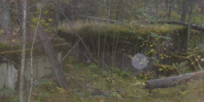  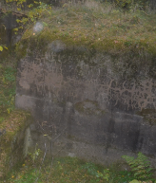  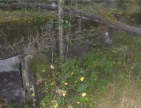  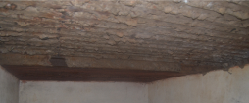
3 | Объемно-планировочное  решение: | историческое объемно-планировочное решение в габаритах исторических подпорных стенок, капитальных стен и исторических конструкций.
4 | Архитектурно-художественное решение: | местоположение, габариты и конфигурация (прямоугольная) дверного проема;  историческое местоположение, габариты и конфигурация (прямоугольная) проема окна подачи боеприпасов из погреба на пулеметные позиции. | 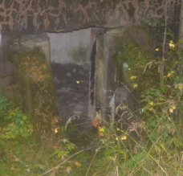  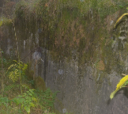
2.12. Бетонированная позиция противоштурмовых орудий №7
1 | Объемно-пространственное решение: | историческое местоположение, габариты и конфигурация прямоугольного одноуровневого сооружения, расположенного в юго-западной части форта, встроенного в систему траншей сухопутной обороны форта с фронтальной частью, заглубленной в землю и обвалованной, с входами с горжевой части, внутренней системой боевых погребов и укрытия для прислуги, объема командного и наблюдательного поста по центру фронтальной части сооружения, позиций для двух противоштурмовых орудий с открытыми двориками с брустверами и аппарелями с подпорными стенками, фланкирующими сооружение и связанные с ним окнами подачи боеприпаса и стрелковой галереей на валганге сооружения с горжевой части. | 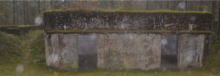  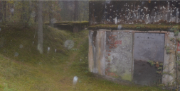  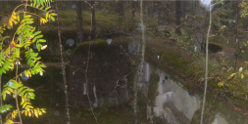  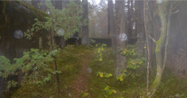
2 | Конструктивная система: | исторические наружные и внутренние капитальные стены, включая конструкции артиллерийских позиций и стрелковой галереи с брустверами и подпорными стерками и основания наблюдательного поста (бетон);  исторические конструкции перекрытия;  исторические бетонные плоские перекрытия внутренних помещений с противооткольной одеждой из металлических тавровых балок на асфальтовой подушке; историческая лестница наблюдательного поста – местоположение, габариты, тип (маршевая), материал ступеней (бетон);  исторические конструкции бронеколпака наблюдательного поста – местоположение, габариты, конфигурация (овальная), материал (броневая сталь)(утрачен);  прусские (по балкам) бетонные своды основания стрелковой галереи;  исторические конструкции обваловки. | 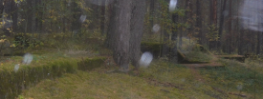  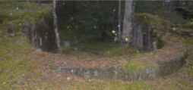  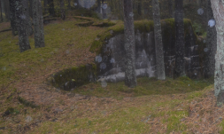  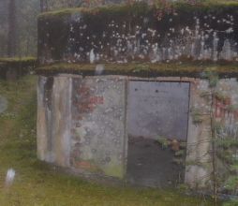  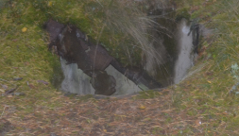  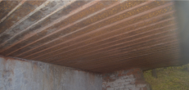  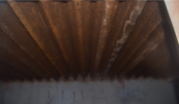  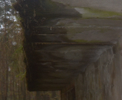  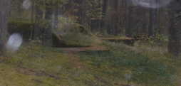
3 | Объемно-планировочное  решение: | историческое объемно-планировочное решение в габаритах исторических подпорных стенок, капитальных стен и исторических конструкций.
4 | Архитектурно-художественное решение: | местоположение, габариты и конфигурация (прямоугольная) дверных проемов;  историческое местоположение, габариты и конфигурация (прямоугольная) проемов окон подачи боеприпасов из погребов на позиции орудий. | 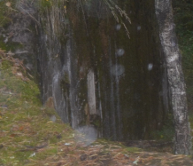
2.13. Бетонированная позиция противоштурмовых орудий №8
1 | Объемно-пространственное решение: | историческое местоположение, габариты и конфигурация прямоугольного одноуровневого сооружения, расположенного в юго-западной части форта, встроенного в систему траншей сухопутной обороны форта с фронтальной частью, заглубленной в землю и обвалованной, с входами с горжевой части, внутренней системой боевых погребов и укрытия для прислуги, объема командного и наблюдательного поста по центру фронтальной части сооружения, позиций для двух противоштурмовых орудий с открытыми двориками с брустверами и аппарелями с подпорными стенками, фланкирующими сооружение и связанные с ним окнами подачи боеприпаса и стрелковой галереей на валганге сооружения с горжевой части. | 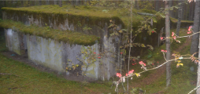  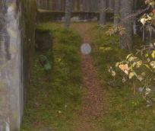  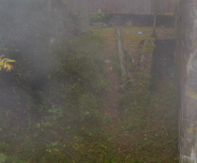  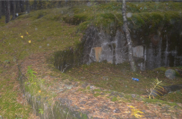
2 | Конструктивная система: | исторические наружные и внутренние капитальные стены, включая конструкции артиллерийских позиций и стрелковой галереи с брустверами и подпорными стерками и основания наблюдательного поста (бетон);  исторические конструкции перекрытия;  исторические бетонные плоские перекрытия внутренних помещений с противооткольной одеждой из металлических тавровых балок на асфальтовой подушке;  историческая лестница наблюдательного поста – местоположение, габариты, тип (маршевая), материал ступеней (бетон);  исторические конструкции бронеколпака наблюдательного поста – местоположение, габариты, конфигурация (овальная), материал (броневая сталь)(утрачен);  прусские (по балкам) бетонные своды основания стрелковой галереи;  исторические конструкции обваловки. | 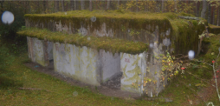  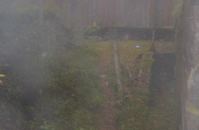  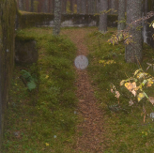  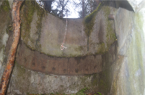  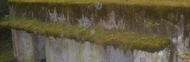  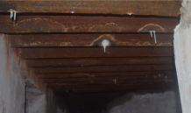  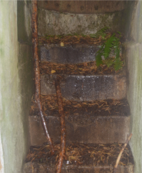  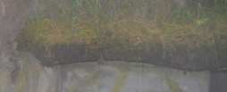
3 | Объемно-планировочное  решение: | историческое объемно-планировочное решение в габаритах исторических подпорных стенок, капитальных стен и исторических конструкций.
4 | Архитектурно-художественное решение: | местоположение, габариты и конфигурация (прямоугольная) дверных проемов;  историческое местоположение, габариты и конфигурация (прямоугольная) проемов окон подачи боеприпасов из погребов на позиции орудий. | 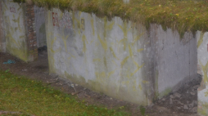  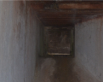
2.14. Бетонированная позиция противоштурмовых орудий №9
1 | Объемно-пространственное решение: | историческое местоположение, габариты и конфигурация прямоугольного одноуровневого сооружения, расположенного в юго-западной части форта, встроенного в систему траншей сухопутной обороны форта с фронтальной частью, заглубленной в землю и обвалованной, с входами с горжевой части, внутренней системой боевых погребов и укрытия для прислуги, объема командного и наблюдательного поста по центру фронтальной части сооружения, позиций для двух противоштурмовых орудий с открытыми двориками с брустверами и аппарелями с подпорными стенками, фланкирующими сооружение и связанные с ним окнами подачи боеприпаса и стрелковой галереей на валганге сооружения с горжевой части. | 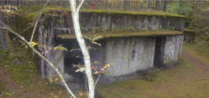  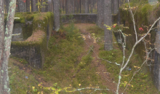  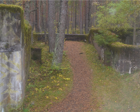  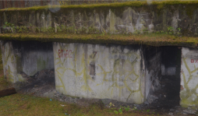
2 | Конструктивная система: | исторические наружные и внутренние капитальные стены, включая конструкции артиллерийских позиций и стрелковой галереи с брустверами и подпорными стерками и основания наблюдательного поста (бетон);  исторические конструкции перекрытия;  исторические бетонные плоские перекрытия внутренних помещений с противооткольной одеждой из металлических тавровых балок на асфальтовой подушке;  историческая лестница наблюдательного поста – местоположение, габариты, тип (маршевая), материал ступеней (бетон);  исторические конструкции бронеколпака наблюдательного поста – местоположение, габариты, конфигурация (овальная), материал (броневая сталь)(утрачен);  прусские (по балкам) бетонные своды основания стрелковой галереи;  исторические конструкции обваловки. | 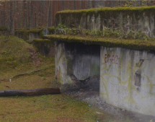  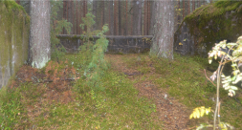  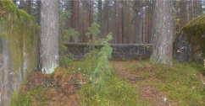  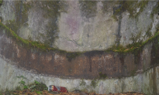  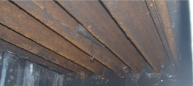  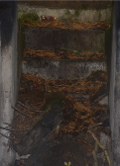  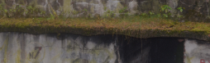  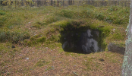
3 | Объемно-планировочное  решение: | историческое объемно-планировочное решение в габаритах исторических подпорных стенок, капитальных стен и исторических конструкций.
4 | Архитектурно-художественное решение: | местоположение, габариты и конфигурация (прямоугольная) дверных проемов;  историческое местоположение, габариты и конфигурация (прямоугольная) проемов окон подачи боеприпасов из погребов на позиции орудий. | 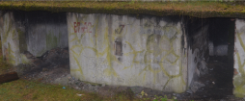
2.15. Бетонированное пулеметное гнездо №10
1 | Объемно-пространственное решение: | историческое местоположение, габариты и конфигурация прямоугольного одноуровневого сооружения, расположенного в юго-западной части форта, встроенного в систему траншей сухопутной обороны форта, с фронтальной части прикрытое траншеей с бруствером и двумя открытыми пулеметными двориками по флангам, заглубленное в землю и обвалованное, с двумя входами с тамбурами с горжевой части, внутренним помещением для хранения боеприпаса с окном подачи боеприпаса на позиции | 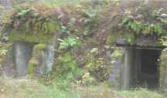  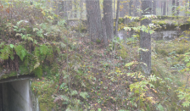  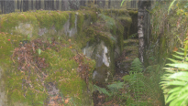  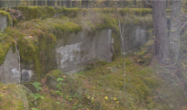  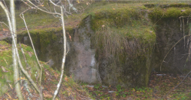
2 | Конструктивная система: | исторические наружные и внутренние капитальные стены, включая конструкции пулеметных фронтальных позиций и с бруствером (бетон);  исторические конструкции перекрытия;  исторические бетонные плоские перекрытия внутренних помещений с противооткольной одеждой из металлических тавровых балок на асфальтовой подушке;  исторические конструкции обваловки. | 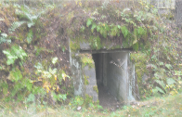  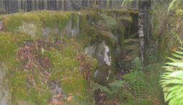  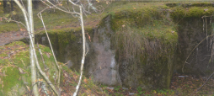  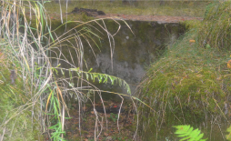  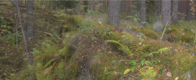
3 | Объемно-планировочное  решение: | историческое объемно-планировочное решение в габаритах исторических подпорных стенок, капитальных стен и исторических конструкций.
4 | Архитектурно-художественное решение: | местоположение, габариты и конфигурация (прямоугольная) дверных проемов;  историческое местоположение, габариты и конфигурация (прямоугольная) проема окна подачи боеприпасов из погреба на пулеметные позиции. | 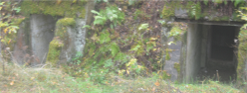  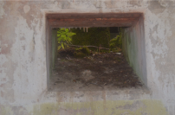
2.16. Бетонированная позиция противоштурмовых орудий №11
1 | Объемно-пространственное решение: | историческое местоположение, габариты и конфигурация прямоугольного одноуровневого сооружения, расположенного в юго-западной части форта, встроенного в систему траншей сухопутной обороны форта с фронтальной частью, заглубленной в землю и обвалованной, с входами с горжевой части, внутренней системой боевых погребов и укрытия для прислуги, объема командного и наблюдательного поста по центру фронтальной части сооружения, позиций для двух противоштурмовых орудий с открытыми двориками с брустверами и аппарелями с подпорными стенками, фланкирующими сооружение и связанные с ним окнами подачи боеприпаса и стрелковой галереей на валганге сооружения с горжевой части. | 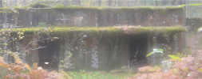  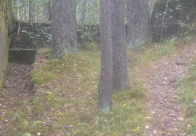  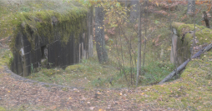  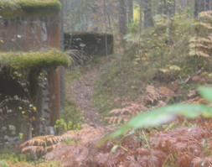
2 | Конструктивная система: | исторические наружные и внутренние капитальные стены, включая конструкции артиллерийских позиций и стрелковой галереи с брустверами и подпорными стерками и основания наблюдательного поста (бетон);  исторические конструкции перекрытия;  исторические бетонные плоские перекрытия внутренних помещений с противооткольной одеждой из металлических тавровых балок на асфальтовой подушке;  историческая лестница наблюдательного поста – местоположение, габариты, тип (маршевая), материал ступеней (бетон);  исторические конструкции бронеколпака наблюдательного поста – местоположение, габариты, конфигурация (овальная), материал (броневая сталь)(утрачен);  прусские (по балкам) бетонные своды основания стрелковой галереи;  исторические конструкции обваловки. | 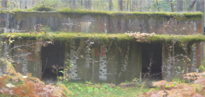  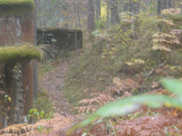  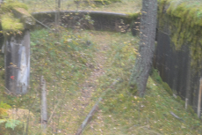  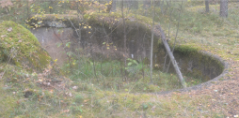  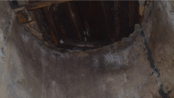  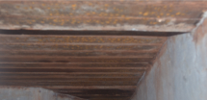  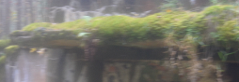  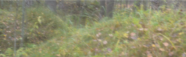
3 | Объемно-планировочное  решение: | историческое объемно-планировочное решение в габаритах исторических подпорных стенок, капитальных стен и исторических конструкций.
4 | Архитектурно-художественное решение: | местоположение, габариты и конфигурация (прямоугольная) дверных проемов;  историческое местоположение, габариты и конфигурация (прямоугольная) проемов окон подачи боеприпасов из погребов на позиции орудий. | 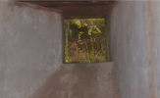
2.17. Бетонированная позиция противоштурмовых орудий №12
1 | Объемно-пространственное решение: | историческое местоположение, габариты и конфигурация прямоугольного одноуровневого сооружения, расположенного в западной части форта, встроенного в систему траншей сухопутной обороны форта с фронтальной частью, заглубленной в землю и обвалованной, с входами с фланговых частей, внутренней системой боевых погребов и укрытия для прислуги, объема командного и наблюдательного поста по центру фронтальной части сооружения, позиций для двух противоштурмовых орудий с открытыми двориками с брустверами и аппарелями с подпорными стенками, фланкирующими сооружение и связанные с ним окнами подачи боеприпаса. | 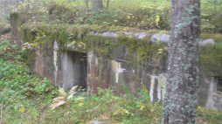  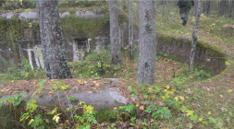  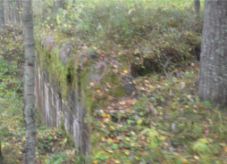
2 | Конструктивная система: | исторические наружные и внутренние капитальные стены, включая конструкции артиллерийских позиций и стрелковой галереи с брустверами и подпорными стерками и основания наблюдательного поста (бетон);  исторические конструкции перекрытия;  исторические бетонные плоские перекрытия внутренних помещений с противооткольной одеждой из металлических тавровых балок на асфальтовой подушке; историческая  лестница наблюдательного поста – местоположение, габариты, тип (маршевая), материал ступеней (бетон);  исторические конструкции бронеколпака наблюдательного поста – местоположение, габариты, конфигурация (овальная), материал (броневая сталь)(утрачен);  исторические конструкции обваловки. | 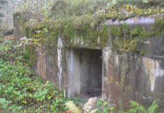  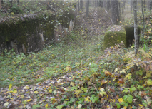  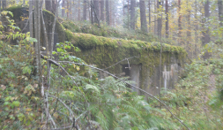  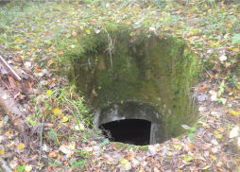  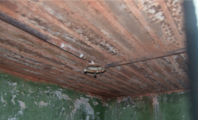  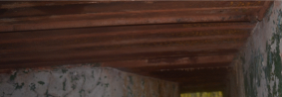  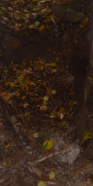  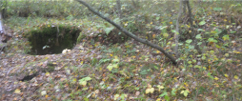
3 | Объемно-планировочное  решение: | историческое объемно-планировочное решение в габаритах исторических подпорных стенок, капитальных стен и исторических конструкций.
4 | Архитектурно-художественное решение: | местоположение, габариты и конфигурация (прямоугольная) дверных проемов (один проем заложен);  историческое местоположение, габариты и конфигурация (прямоугольная) проемов окон подачи боеприпасов из погребов на позиции орудий. | 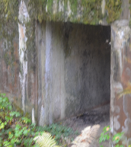  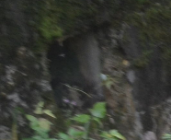  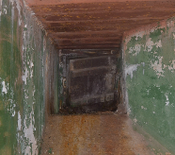
2.18. Бетонированная позиция противоштурмовых орудий №13
1 | Объемно-пространственное решение: | историческое местоположение, габариты и конфигурация прямоугольного одноуровневого сооружения, расположенного в западной части форта, встроенного в систему траншей сухопутной обороны форта с фронтальной частью, заглубленной в землю и обвалованной, с входами с фланговых частей, внутренней системой боевых погребов и укрытия для прислуги, объема командного и наблюдательного поста по центру фронтальной части сооружения, позиций для двух противоштурмовых орудий с открытыми двориками с брустверами и аппарелями с подпорными стенками, фланкирующими сооружение и связанные с ним окнами подачи боеприпаса. | 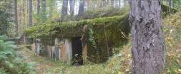  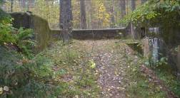  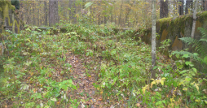
2 | Конструктивная система: | исторические наружные и внутренние капитальные стены, включая конструкции артиллерийских позиций и стрелковой галереи с брустверами и подпорными стенками (бетон);  исторические конструкции перекрытия;  исторические бетонные плоские перекрытия внутренних помещений с противооткольной одеждой из металлических тавровых балок на асфальтовой подушке;  историческая лестница наблюдательного поста – местоположение, габариты, тип (маршевая), материал ступеней (бетон);  исторические конструкции бронеколпака наблюдательного поста – местоположение, габариты, конфигурация (овальная), материал (броневая сталь);  исторические конструкции обваловки. | 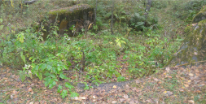  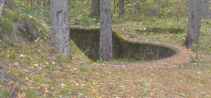  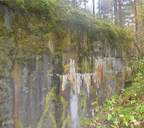  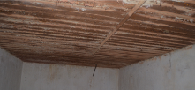  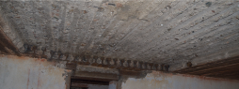  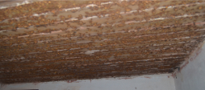  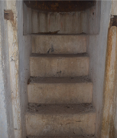  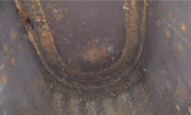  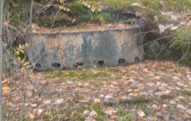  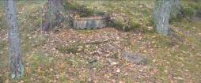
3 | Объемно-планировочное  решение: | историческое объемно-планировочное решение в габаритах исторических подпорных стенок, капитальных стен и исторических конструкций.
4 | Архитектурно-художественное решение: | местоположение, габариты и конфигурация (прямоугольная) дверных проемов;  историческое местоположение, габариты и конфигурация (прямоугольная) проемов окон подачи боеприпасов из погребов на позиции орудий. | 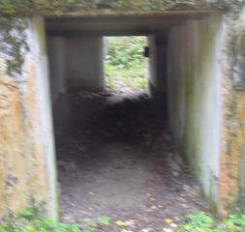  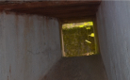
2.19. Система траншей и стрелковых позиций с бетонированными брустверами.
1 | Объемно-пространственное и планировочное решение и конструктивная система: | Местоположение, габариты, исторические материалы системы полевых укрепленний в виде земляных траншей с встроенными укрепленными пунктами (позициями противоштурмовых орудий и пулеметными гнездами), усиленной бетонными брустверами со стрелковыми галереями и нишами для боеприпасов, пулеметными двориками, бетонным настилом и контрэскарпом (сохранились частично), составляющей единую оборонительную линию по восточной, западной и юго-западной границе форта. | 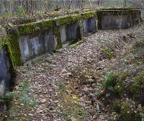  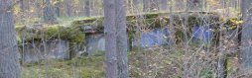  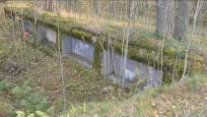  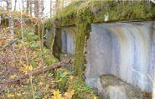  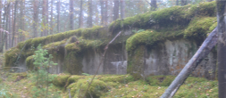  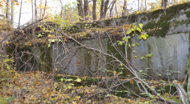  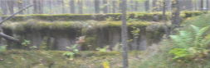  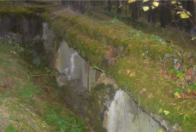  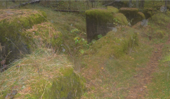  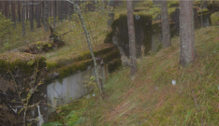  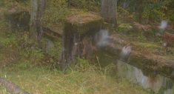
2.20. Шлюз затопления предполья форта.
1 | Объемно-пространственное решение: | историческое местоположение, габариты и конфигурация моста-плотины под трассой железной дороги с устройством шлюза, перекрывающего реку. | 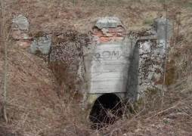
2 | Конструктивная система: | исторические конструкции моста- плотины – устои и основания моста в виде булыжного ростверка, конструкции моста – кирпич, усиленный бетоном. | 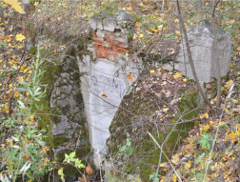  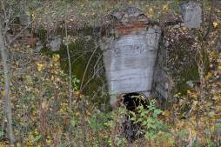  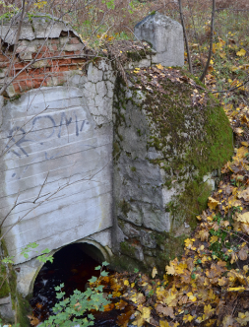

Предмет охраны может быть уточнен при проведении дополнительных научных исследований.

